NOTAS DE GESTIÓN ADMINISTRATIVA

Los Estados Financieros de los entes públicos, proveen de información financiera a los principales usuarios de la misma, al Congreso y a los ciudadanos.

El objetivo del presente documento es la revelación del contexto y de los aspectos económicos financieros más relevantes que influyeron en las decisiones del período, y que deberán ser considerados en la elaboración de los estados financieros para la mayor comprensión de los mismos y sus particularidades.

De esta manera, se informa y explica la respuesta del gobierno a las condiciones relacionadas con la información financiera de cada período de gestión; además, de exponer aquellas políticas que podrían afectar la toma de decisiones en períodos posteriores.

- Las notas de gestión administrativa deben contener los siguientes puntos:

Contenido
1. Introducción: 2
2. Describir el panorama Económico y Financiero: 2
3. Autorización e Historia: 2
4. Organización y Objeto Social: 2
5. Bases de Preparación de los Estados Financieros: 3
6. Políticas de Contabilidad Significativas: 4
7. Posición en Moneda Extranjera y Protección por Riesgo Cambiario: 5
8. Reporte Analítico del Activo: 6
9. Fideicomisos, Mandatos y Análogos: 7
10. Reporte de la Recaudación: 7
11. Información sobre la Deuda y el Reporte Analítico de la Deuda: 8
12. Calificaciones otorgadas: 8
13. Proceso de Mejora: 8
14. Información por Segmentos: 8
15. Eventos Posteriores al Cierre: 9
16. Partes Relacionadas: 9
17. Responsabilidad Sobre la Presentación Razonable de la Información Contable: 9

1. Introducción:
Suministrar agua potable a la ciudadanía y dar mantenimiento a líneas hidráulicas y de drenaje sanitario y canalizándolas a la planta de tratamiento de agua residual

2. Describir el panorama Económico y Financiero:
Se opera con capital propio, su actividad es sana financieramente hablando debido a que no se tienen contraídas deudas a largo plazo

3. Autorización e Historia:

Se informará sobre:

a) Fecha de creación del ente.

26 de enero de 1993

b) Principales cambios en su estructura (interna históricamente).

No se han tenido cambios sustanciales en su estructura

4. Organización y Objeto Social:

Se informará sobre:

a) Objeto social.
Ofrecer un servicio de suministro de agua potable y mantenimiento al drenaje sanitario a la ciudadanía

b) Principal actividad.
Suministro de agua Potable

c) Ejercicio fiscal (mencionar, por ejemplo: enero a diciembre de 2019).

Enero a septiembre de 2022

d) Régimen jurídico (Forma como está dada de alta la entidad ante la S.H.C.P., ejemplos: S.C., S.A., Personas morales sin fines de lucro, etc.).

Persona Moral con Fines no Lucrativos

e) Consideraciones fiscales del ente: Revelar el tipo de contribuciones que esté obligado a pagar o retener.
Retenciones de ISR servicios profesionales
Retenciones de IVA servicios profesionales
Retenciones de Salarios y declaraciones de impuesto al valor agregado

f) Estructura organizacional básica.

*Anexar organigrama de la entidad.
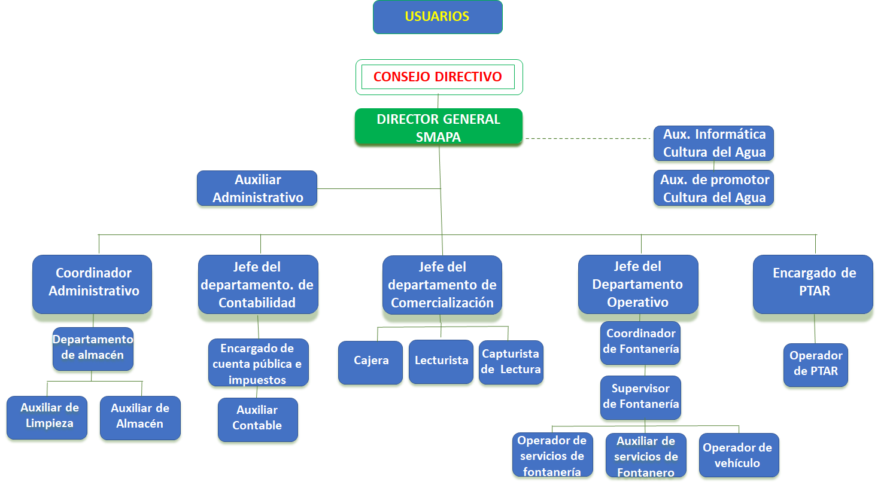

g) Fideicomisos, mandatos y análogos de los cuales es fideicomitente o fideicomisario.

No se cuenta con ellos

5. Bases de Preparación de los Estados Financieros:
Se informará sobre:

- Si se ha observado la normatividad emitida por el CONAC y las disposiciones legales aplicables.

Si se ha observado la normatividad de la CONAC, así como las disposiciones legales aplicables

- La normatividad aplicada para el reconocimiento, valuación y revelación de los diferentes rubros de la información financiera, así como las bases de medición utilizadas para la elaboración de los estados financieros; por ejemplo: costo histórico, valor de realización, valor razonable, valor de recuperación o cualquier otro método empleado y los criterios de aplicación de los mismos.

Los principios de contabilidad generalmente aceptados, leyes, reglamentos y disposiciones que corresponden, son los que a le fecha se han aplicado.

- Postulados básicos.

Se han aplicado los postulados básicos

- Normatividad supletoria. En caso de emplear varios grupos de normatividades (normatividades supletorias), deberá realizar la justificación razonable correspondiente, su alineación con los PBCG y a las características cualitativas asociadas descritas en el MCCG (documentos publicados en el Diario Oficial de la Federación, agosto 2009).

Nada que manifestar del periodo

e) Para las entidades que por primera vez estén implementando el base devengado de acuerdo a la Ley de Contabilidad, deberán:

*Revelar las nuevas políticas de reconocimiento:

Nada que manifestar, se está trabajando en la implementación de la base del devengado

*Plan de implementación:

Nada que manifestar, se está implemento la base del devengado, y que se aplique lo establecido por la CONAC

*Revelar los cambios en las políticas, la clasificación y medición de las mismas, así como su impacto en la información financiera:

Nada que manifestar, se aplica la normatividad conforme a los estatutos emitidos por la CONAC

6. Políticas de Contabilidad Significativas:

Se informará sobre:

- Actualización: se informará del método utilizado para la actualización del valor de los activos, pasivos y Hacienda Pública/Patrimonio y las razones de dicha elección. Así como informar de la desconexión o reconexión inflacionaria:
Ajustes por cambios en el INPC

- Informar sobre la realización de operaciones en el extranjero y de sus efectos en la información financiera gubernamental:
No aplica este inciso pues el ente público no realiza operaciones en el extranjero

- Método de valuación de la inversión en acciones de Compañías subsidiarias no consolidadas y asociadas:
No aplica este inciso pues el ente público no realiza operaciones con acciones

d) Sistema y método de valuación de inventarios y costo de lo vendido:

PEPS

- Beneficios a empleados: revelar el cálculo de la reserva actuarial, valor presente de los ingresos esperados comparado con el valor presente de la estimación de gastos tanto de los beneficiarios actuales como futuros:

No se cuenta con reserva

- Provisiones: objetivo de su creación, monto y plazo:
No se cuenta con provisiones

- Reservas: objetivo de su creación, monto y plazo:
No se manejan reservas

h) Cambios en políticas contables y corrección de errores junto con la revelación de los efectos que se tendrá en la información financiera del ente público, ya sea retrospectivos o prospectivos:

No se realizan cambios o correcciones sin autorización del Consejo Directivo o en su caso del H. Ayuntamiento Municipal, según las disposiciones a los que corresponda.

i) Reclasificaciones: Se deben revelar todos aquellos movimientos entre cuentas por efectos de cambios en los tipos de operaciones:

No se realizan reclasificaciones sin autorización del Consejo Directivo o en su caso del H. Ayuntamiento Municipal, según las disposiciones a los que corresponda.

j) Depuración y cancelación de saldos:

No se cuenta con ninguna indicación y autorización para depuración y cancelación de saldos a excepción de aquellos que sean solicitados por escrito y autorizados por la autoridad competente.

7. Posición en Moneda Extranjera y Protección por Riesgo Cambiario:

Se informará sobre:

- Activos en moneda extranjera:

No aplica por que el ente público no realiza operaciones de este tipo

- Pasivos en moneda extranjera:

No aplica por que el ente público no realiza operaciones de este tipo

- Posición en moneda extranjera:

No aplica por que el ente público no realiza operaciones de este tipo

- Tipo de cambio:

No aplica por que el ente público no realiza operaciones de este tipo

e) Equivalente en moneda nacional:

No aplica por que el ente público no realiza operaciones de este tipo

Lo anterior por cada tipo de moneda extranjera que se encuentre en los rubros de activo y pasivo.
Adicionalmente se informará sobre los métodos de protección de riesgo por variaciones en el tipo de cambio.

8. Reporte Analítico del Activo:

Debe mostrar la siguiente información:

- Vida útil o porcentajes de depreciación, deterioro o amortización utilizados en los diferentes tipos de activos:

Se contabilizada a valor real, con los principios y postulados básicos de contabilidad generalmente aceptados.
Porcentajes de depreciación. - Los señalados en la Ley del Impuesto sobre la renta

b) Cambios en el porcentaje de depreciación o valor residual de los activos:

No se ha realizado la actualización de depreciaciones

- Importe de los gastos capitalizados en el ejercicio, tanto financieros como de investigación y desarrollo:

No se han realizado capitalizaciones

- Riesgos por tipo de cambio o tipo de interés de las inversiones financieras:

No se llevan a cabo inversiones financieras

- Valor activado en el ejercicio de los bienes construidos por la entidad:

No se cuenta con este dato

f) Otras circunstancias de carácter significativo que afecten el activo, tales como bienes en garantía, señalados en embargos, litigios, títulos de inversiones entregados en garantías, baja significativa del valor de inversiones financieras, etc.:
No aplica

- Desmantelamiento de Activos, procedimientos, implicaciones, efectos contables:

No aplica pues no se han realizado estos procedimientos

h) Administración de activos; planeación con el objetivo de que el ente los utilice de manera más efectiva:
No aplica pues no sean realizado estos procedimientos

Adicionalmente, se deben incluir las explicaciones de las principales variaciones en el activo, en cuadros comparativos como sigue:

a) Inversiones en valores:
No aplica pues no se realizan estas operaciones

b) Patrimonio de Organismos descentralizados de Control Presupuestario Indirecto:
No aplica pues no se han realizado estas operaciones

c) Inversiones en empresas de participación mayoritaria:
No aplica, no existen inversiones

d) Inversiones en empresas de participación minoritaria:
No aplica, no existen inversiones

e) Patrimonio de organismos descentralizados de control presupuestario directo, según corresponda:
No aplica

9. Fideicomisos, Mandatos y Análogos:

Se deberá informar:

a) Por ramo administrativo que los reporta:
No aplica, no se cuentan con fideicomisos, mandatos y análogos

b) Enlistar los de mayor monto de disponibilidad, relacionando aquéllos que conforman el 80% de las disponibilidades:

no se cuentan con fideicomisos, mandatos y análogos

10. Reporte de la Recaudación:

- Análisis del comportamiento de la recaudación correspondiente al ente público o cualquier tipo de ingreso, de forma separada los ingresos locales de los federales:

No se cuentan con ingresos de forma separada, los ingresos del organismo son ingresos propios

b) Proyección de la recaudación e ingresos en el mediano plazo:
No se cuenta con este reporte

11. Información sobre la Deuda y el Reporte Analítico de la Deuda:

- Utilizar al menos los siguientes indicadores: deuda respecto al PIB y deuda respecto a la recaudación tomando, como mínimo, un período igual o menor a 5 años.
No se cuenta con deuda

b) Información de manera agrupada por tipo de valor gubernamental o instrumento financiero en la que se consideren intereses, comisiones, tasa, perfil de vencimiento y otros gastos de la deuda.
* Se anexará la información en las notas de desglose.
No se tiene deuda pública

12. Calificaciones otorgadas:

Informar, tanto del ente público como cualquier transacción realizada, que haya sido sujeta a una calificación crediticia:

No se han tenido calificaciones

13. Proceso de Mejora:

Se informará de:

a) Principales Políticas de control interno:
Se aplican los Lineamientos Generales en Materia de Racionalidad, Austeridad y Disciplina Presupuestal del Municipio.
En proceso la implementación el control de resguardos de activos fijos como son bienes muebles e inmuebles

b) Medidas de desempeño financiero, metas y alcance:
Se cuenta con programas de Trabajo

14. Información por Segmentos:

Cuando se considere necesario se podrá revelar la información financiera de manera segmentada debido a la diversidad de las actividades y operaciones que realizan los entes públicos, ya que la misma proporciona información acerca de las diferentes actividades operativas en las cuales participa, de los productos o servicios que maneja, de las diferentes áreas geográficas, de los grupos homogéneos con el objetivo de entender el desempeño del ente, evaluar mejor los riesgos y beneficios del mismo; y entenderlo como un todo y sus partes integrantes.

Consecuentemente, esta información contribuye al análisis más preciso de la situación financiera, grados y fuentes de riesgo y crecimiento potencial de negocio.

No se realiza la segmentación de información

15. Eventos Posteriores al Cierre:

El ente público informará el efecto en sus estados financieros de aquellos hechos ocurridos en el período posterior al que informa, que proporcionan mayor evidencia sobre eventos que le afectan económicamente y que no se conocían a la fecha de cierre.
No existen eventos posteriores al cierre

16. Partes Relacionadas:

Se debe establecer por escrito que no existen partes relacionadas que pudieran ejercer influencia significativa sobre la toma de decisiones financieras y operativas:

No existen partes relacionadas que pudieran ejercer influencia significativa sobre la toma de decisiones financieras y operativas

17. Responsabilidad Sobre la Presentación Razonable de la Información Contable:

La Información Contable está firmada en cada página de la misma y se incluye al final la siguiente leyenda: “Bajo protesta de decir verdad declaramos que los Estados Financieros y sus notas, son razonablemente correctos y son responsabilidad del emisor”. Lo anterior, no es aplicable para la información contable consolidada.
Si

Nota 1: En cada una de las 16 notas de gestión administrativa el ente público deberá poner la nota correspondiente o en su caso la leyenda “Esta nota no le aplica al ente público” y una breve explicación del motivo por el cual no le es aplicable.

